Lundi 6 avril 2020

Chers parents et élèves,
Bonjour. Voici les activités que je vous propose aujourd‘hui :
-Trouver et écrire en attaché la date du jour
-Découper la feuille des lettres de l’alphabet qui était à colorier vendredi dernier. D’abord, découper les lettres en capitales d’imprimerie, les mélanger, les remettre dans l’ordre de l’alphabet.
Même consigne pour les lettres minuscules d’imprimerie (script), puis avec les lettres cursives.
(A la fin de l’activité, merci de ranger les lettres séparément dans 3 pochettes plastiques ou 3 enveloppes. )
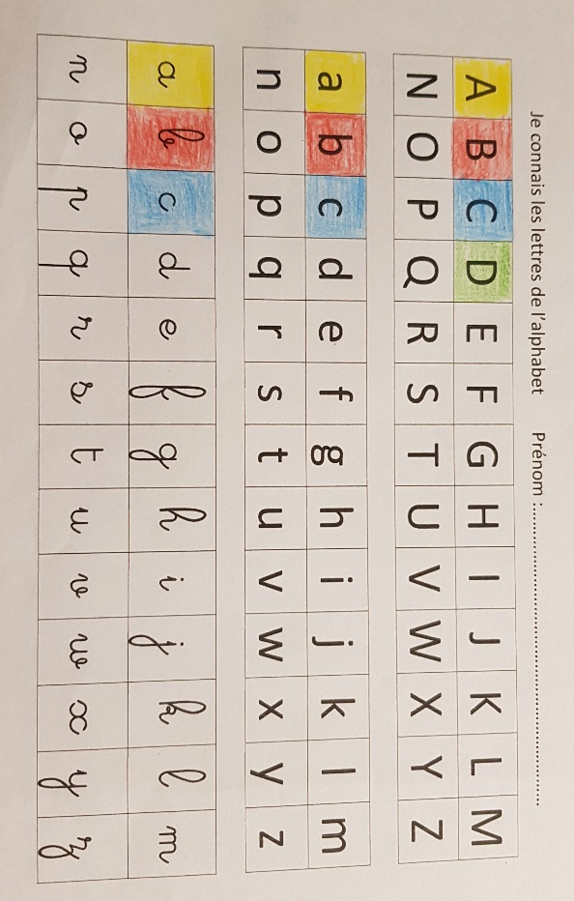
- Exercice de mots mélés. Consigne : retrouver et entourer dans la grille les mots (animaux). (Exercice à imprimer en pièce jointe)
-Apprendre le son des lettres avec la vidéo : « Apprendre l alphabet Methode alphas partie 1 » en tapant le lien suivant https://youtu.be/7u73-uuO9UE . Suite au dessin animé des alphas, nous menons les enfants à la lecture en leurs apprenant le son des lettres. Merci de faire répéter à votre enfant le son de chaque lettre. Sauf les sons complexes à la fin (on, an, in..)
Merci aux parents qui ne peuvent pas imprimer d’essayer de reproduire les exercices par écrit sur une feuille. Ceux qui n’arrivent pas à voir les vidéos, merci de me prévenir afin que j’essaie de trouver une autre façon de faire.
Cordialement,
S Grondin

